Granty Europejskiej Rady ds. Badań Naukowych (ERC)
(link do prezentacji: https://www.youtube.com/watch?v=9mwpbU4EDQE&feature=youtu.be)

Prestiżowe granty ERC finansują pionierskie, przełomowe badania prowadzone w dowolnym obszarze naukowym. High risk – high gain to motto przewodnie grantów ERC, dla których jedynym kryterium oceny pomysłów jest doskonałość naukowa. Oferta grantowa kierowana jest do naukowców z całego świata, znajdujących się na każdym etapie kariery, zamierzających realizować granty na terenie Unii Europejskiej. Budżet pojedynczego projektu może sięgać nawet 3,5 miliona EUR.
(źródło: https://instytucja.pan.pl/index.php/doskonalosc-naukowa/411-doskonalosc-naukowa/wprowadzenie-doskonalosc/4035-czym-sa-granty-erc)

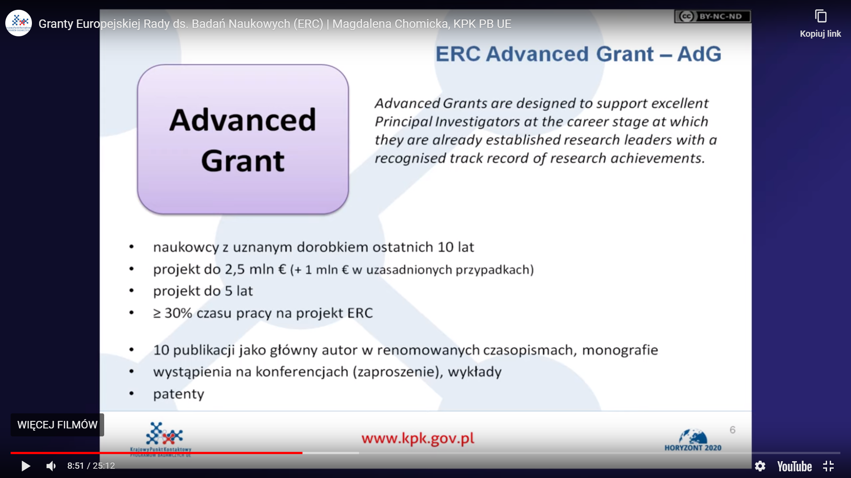

ERC Advanced grants

Planowane otwarcie konkursu 14 maja 2020

Planowane zamknięcie konkursu 26 sierpnia 2020
Projekty ERC Advanced grants skierowane są do doświadczonych badaczy o uznanym dorobku naukowym. Zgodnie z wytycznymi Rady, mają być to osoby aktywne naukowo, które mogą, adekwatnie do reprezentowanej dziedziny i własnej ścieżki kariery, wykazać się znaczącymi dokonaniami w ostatniej dekadzie.

Przykłady znaczących osiągnięć:
• 10 publikacji jako główny autor w uznanych międzynarodowych czasopismach recenzowanych w danej dziedzinie lub interdyscyplinarnych
• 3 ważne monografie (z których co najmniej 1 przetłumaczona została na inny język)
• 5 patentów
• 10 prezentacji wygłoszonych na zaproszenie na lub uczelniach
• 3 ekspedycje badawcze pod własnym kierownictwem
• Zaangażowanie w organizację 3 uznanych międzynarodowych konferencji
• Międzynarodowe uznanie związane z przyznanymi nagrodami
• Istotny wkład w rozpoczęcie kariery innego wybitnego naukowca
• Uznany wkład w innowacje przemysłowe
Jedynym kryterium oceny w procesie przyznawania grantu jest doskonałość naukowa odnosząca się zarówno do zgłoszonego projektu jaki i dorobku naukowego głównego badacza (Lidera).

Projekty ERC zapewniają Liderom znaczną niezależność:
→ projekt przyznawany jest na jego badania – jeśli w trakcie projektu lider zmienia instytucję,
o grant podąża za nim,
→ lider podpisuje z goszczącą go instytucją umowę, która gwarantuje mu znaczną swobodę przy realizacji projektu.
Lider, a także pozostali członkowie zespołu mogą pochodzić z dowolnego kraju na świecie. Istotne jest jednak to, by instytucja goszcząca znajdowała się w jednym z krajów Unii Europejskiej bądź w kraju stowarzyszonym z programem Horyzont 2020. Wymagane jest też by Lider w trakcie trwania projektu spędzał 50 % czasu pracy w Unii Europejskiej lub kraju stowarzyszonym z H2020.
Maksymalna wysokość finansowania: 2,5 mln euro
Maksymalny czas trwania projektu: 5 lat
Minimalne zaangażowanie: 30% czasu pracy
Możliwe jest zwiększenie budżetu o 1 000 000 € jeśli:
• Lider w związku z realizacją projektu musi dokonać „naukowej przeprowadzki” spoza Unii Europejskiej lub kraju stowarzyszonego
• Planowany jest zakup aparatury badawczej znacznej wartości
• Konieczny będzie dostęp do specjalnej infrastruktury badawczej
W ramach grantu można sfinansować wszelkie niezbędne koszty bezpośrednio związane z realizacją projektu (m.in. wynagrodzenie lidera i pozostałych członków zespołu badawczego, aparatury zgodnie z zasadami amortyzacji, materiałów i odczynników, publikacji, podróży, opłat konferencyjnych, zleceń zewnętrznych) jak i koszty pośrednie instytucji goszczącej.
(źródło: https://instytucja.pan.pl/index.php/konkursy-erc/advanced-grants)

Wszystkich szczegółowych informacji w tej sprawie udzielają:
Magdalena Chomicka  tel.: +48-22-828-74-83  kom.: +48-728-516-884  email.: magdalena.chomicka@kpk.gov.pl | Bogna Hryniszyn  tel.: +48-22-828-74-83  kom.: +48-500-207-843  email.: bogna.hryniszyn@kpk.gov.pl

